ПАСПОРТ
Макошинського закладу загальної середньої освіти І-ІІІ ступенів Менської міської ради Менського району Чернігівської області
(назва закладу освіти відповідно до свідоцтва про державну реєстрацію юридичної особи)

Юридична адреса: 15662, вул. Центральна,70 смт. Макошине, Менський р-н., Чернігівська обл.
Електронна адреса:maczosh@ukr.net

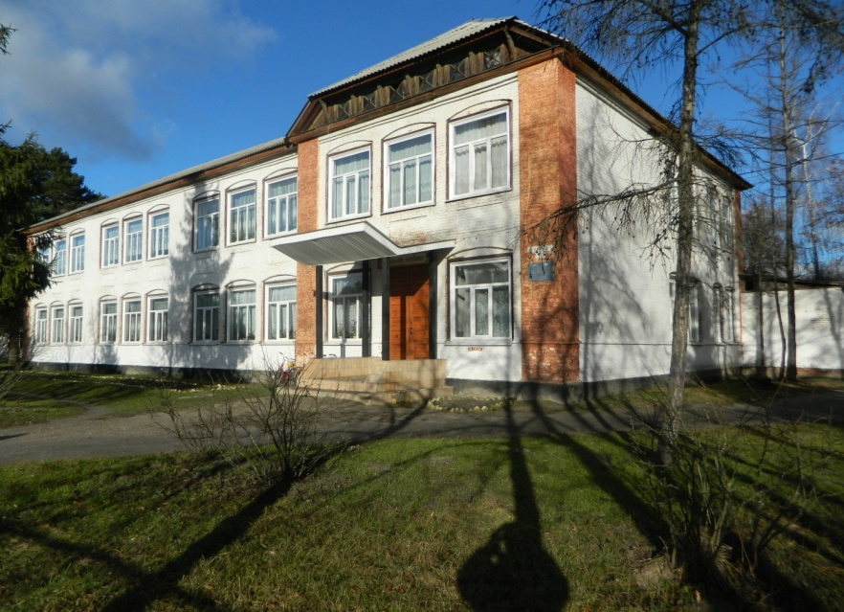
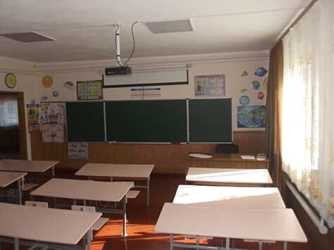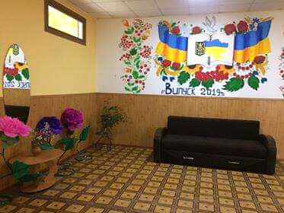
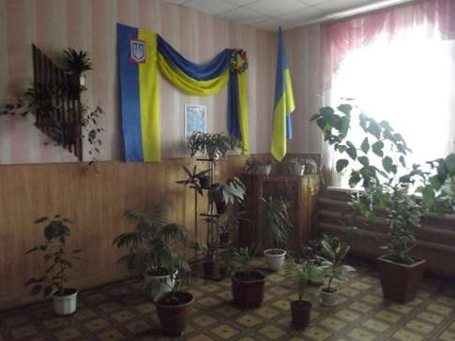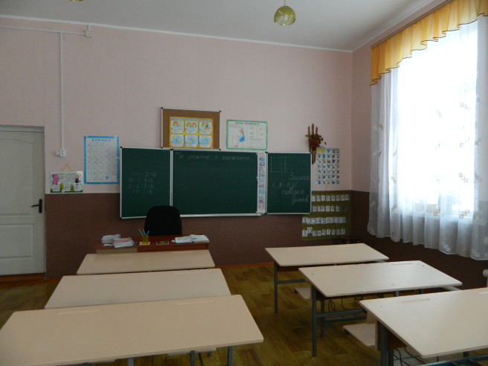
1. Загальні відомості про адміністрацію закладу освіти

Директор | Канавець Наталія Віталіївна .  08.07.1970 рік.  Повна назва закладу вищої освіти та рік закінчення  Ніжинський державний інститут імені М.В.Гоголя ,  1992 рік .  Працює на посаді з 2012 року.  Має вищу кваліфікаційну категорію та звання  «старший учитель».
Заступник директора з навчально-виховної роботи | Мех Світлана Вікторівна .  10.11.1977 рік  Повна назва закладу вищої освіти та рік закінчення Ніжинський державний інститут імені М.В.Гоголя , 2000 рік .  Працює на посаді з 2015року.  Має першу кваліфікаційну категорію.
Заступник директора з виховної роботи | Гарасименко Оксана Іванівна .  14. 07.1973 рік  Повна назва закладу вищої освіти та рік закінчення Чернігівський державний педагогічний інститут імені Т.Г.Шевченка,1996 р.  Працює на посаді з 2015 року.  Має першу кваліфікаційну категорію.
2. Характеристика закладу освіти
Учнівський контингент | У закладі функціонують 11 класів, в яких навчається 183 учень  (1 кл. – __27_уч.,  2 кл – ___21_ уч.,  3 кл. – _22___ уч.,  4 кл. – _17___уч.,  5 кл. – __18__ уч.,  6 кл. – _18___ уч.,  7 кл. – _17___ уч.,  8 кл. – __13__ уч.,  9 кл. – __14__ уч.,  10 кл. – __8__ уч.,  11 кл. – __8__ уч.).  У 2020-2021 н.р. запланована кількість 1-х класів - __1__, в них учнів - __12__ .
Профілізація та організація інклюзивного навчання | У закладі не здійснюється поглиблене вивчення предметів.  У __10-11 класах запроваджено профільне навчання: технологічний профіль.
Кадровий склад закладу освіти | Освітній процес забезпечують _25 педагогічних працівників.  Вищу кваліфікаційну категорію мають __10__ вчителів, звання «старший учитель» – _2____, «учитель-методист» – __1___, «Відмінник освіти України» – _1__.
 | Кількість обслуговуючого персоналу - __10_ осіб.
Матеріально-технічне забезпечення закладу освіти | Рік побудови приміщень закладу 1937,1958 рік.  Заклад розташовано у типовому приміщенні.  Проектна потужність закладу _420_ учнів.  Загальна площа всіх приміщень _1485,56_кв. м. Кількість поверхів в основній будівлі закладу _2__.  Вид опалення закладу – власна твердопаливна котельня .  Марка котлів BRS, їх ККД - __84_%.  Наявність внутрішніх санвузлів __7__.  Водогін _ наявний _.  Каналізація _ наявна _.  Кількість навчальних кабінетів – 15 (кабінет української мови, математики, географії, інформатики, біології, зарубіжної літератури, історії, англійської мови, фізики,хімії, початкових класів).  Для задоволення потреб дітей у закладі функціонують шкільна їдальня на __60__ посадкових місць, майстерня, спортивної зали немає , бібліотека, актової зали немає .  Наявність кабінетів із сучасним обладнанням - біологічний кабінет .  Кількість персональних комп’ютерів у закладі: _19_, із них підключено до Інтернету _19_.  Кількість інтерактивних комплексів _1_.  Наявність спортивних споруд - футбольне поле, спортивний майданчик.  Земельна ділянка (площа) 1,7608 га, Державний акт на землю є.
3. Результати забезпечення якості освіти та освітньої діяльності
Педагогічним колективом Макошинького закладу загальної середньої освіти І-ІІІ ст. забезпечується надання учням якісних освітніх послуг.
Учні закладу є активними учасниками інтелектуальних змагань. За останні три роки мають дипломи:
2016-2017 н.р.
Мелюк Анастасія – (І місцена районному етапі, конкурс ім.П.Яцика)
Супрун Марина – (ІІмісцена районному етапі, конкурс ім..П.Яцика)
Осіпенко Катерина – (ІІмісцена районному етапі, конкурс ім.П.Яцика)
Хрущ Анна – (ІІ місцена районному етапі , конкурс ім.П.Яцика).
9 учнів школи стали дипломантами районних олімпіад з базових предметів.
Дипломантом обласної олімпіади став Маглич Олександр з історії (диплом ІІ ступеня).
Команда учнів 9-11 класів «Мудрі сіроманці» прийняли участь в районному етапі військово - патріотичного конкурсу «Джура» та посіла ІІ командне місце.
2017-2018 н.р.
Осіпенко Катерина –( ІІ місце на районному етапі , конкурс ім.П.Яцика).
9 учнів школи стали дипломантами районних олімпіад з базових предметів.
Дипломантом обласної олімпіади став Маглич Олександр з історії (диплом ІІ ступеня).

Малиш Діана та Русіянова Аліна - учні, які набрали максимальну кількість балів (200) під час зовнішнього незалежного оцінювання з української мови у 2015 році.
2018-2019 н.р.
Учні, які зайняли призові місця на ІІ етапі Всеукраїнських учнівських олімпіад:
- Кличлієв Кирило з географії – учень 10 класу (І місце).
- Кличлієв Кирило з української мови та літератури – учень 10 класу (ІІ місце).
- Хрущ Анна з української мови та літератури – учениця 10 класу (ІІІ місце).
- Бойко Олександра з фізики – учениця 7 класу (І місце).
- Левчук Альона з російської мови та літератури – учениця 11 класу (ІІІ місце).

Учні, які зайняли призові місця в зональних етапах Всеукраїнських конкурсів:
1. Кличлієв К. – учень 10 класу (І місце, конкурс ім. П. Яцика).
2. Осіпенко К. – учениця 5 класу (ІІІ місце, конкурс ім. П. Яцика).
3. Супрун М. – учениця 7 класу (ІІ місце, конкурс ім. Т. Шевченка).
4. Хрущ А. – учениця 10 класу (ІІІ місце, конкурс ім. Т.Шевченка).

У III етапі Всеукраїнських олімпіад Кличлієв Кирило (учень 10 класу) отримав диплом ІІ ступеня з географії.

З 2012 року Макошинський заклад освіти діє як громадсько- активна школа. Педагогічний та учнівський колективи школи тісно співпрацюють з усіма громадськими організаціями селища: благодійною організацією «Нащадки АРАТТИ», селищним Будинком Культури, Макошинськоим закладом дошкільної освіти «Сонечко», органами місцевого самоврядування. Наші школярі – активні циркачі, танцюристи, співаки, футболісти, волонтери, учасники різноманітних благодійних акцій.
Учні нашої школи є активними учасниками гуртків, що працюють при Будинку Культури нашого селища (танцювальний «Зорецвіт», зразковий цирковий «Юність», вокальний «Співаночки»).
Дитячий зразковий цирковий колектив «Юність» був створений у 1983 році і протягом 30 років має звання «Зразковий». Керівник колективу -заслужений діяч культури Бур Вероніка Анатоліївна. Колектив постійно бере участь у районних, обласних оглядах художньої самодіяльності. «Юність» є постійним учасником звітних концертів Чернігівського краю у Палаці культури «Україна». Двічі став лауреатом Всеукраїнського фестивалю дитячої творчості «Веселка» у номінації «Циркове мистецтво». Учасники колективу брали участь у фестивалях дитячої творчості: «Золоте зернятко», «Перлина», «Вогні Прометея», «Цирковий карнавал», «Звичайне диво», «Парад-Аллє», Всеукраїнському дитячому фестивалі ChernigovOpen «Світ талантів Чернігівщини», чемпіонаті України з повітряної гімнастики - і звідусіль поверталися з призовими місцями.
Учасників дитячого зразкового циркового колективу «Юність» вітали оваціями глядачі найбільшої, найпочеснішої сцени країни - Палацу культури «Україна» (м. Київ). Юні артисти двічі виступали у столичному Палаці спорту на з'їзді Чернігівського земляцтва.
Цирковий колектив має різноманітну програму, у його репертуарі повітряні гімнасти на бамбуці, петлях та полотнах, кор-де-парелі в кільці, партерна акробатика, каучук, хула-хупи, акробати на моноциклах, жонглери, акробатичні драбини, клоунада, акробатична скакалка, пар-терне кільце.
Вони є бажаним гостем у Чернігівському національному педагогічному університеті імені Т.Г.Шевченка та в багатьох містах та селах України. Колектив є незмінним учасником на святкуваннях Дня міста у Коропі, Кролевці, Бахмачі, Корюківці, Бобровиці, Носівці, Козельці, Мені, Прилуках, їх запрошують виступити з цирковою програмою на свята різноманітні організації.
Протягом 14 років Макошинський ЗЗСО І-ІІІ ступенів співпрацює з благодійною організацією «Нащадки АРАТТИ». Кожної суботи більше 20 дітей відвідують гуртки, що там працюють: «Умійко», «Драматичний», «Співаночки», «Колобок». Співпрацюючи з «АРАТТОЮ» діти нашої школи приймають активну участь у волонтерській діяльності: проводять зустрічі з людьми похилого віку, ветеранами війни та праці, відвідують їх удома, надають посильну допомогу, виготовляють своїми руками для них подарунки. Щороку учні нашої школи мають можливість відпочивати не тільки в літньому пришкільному таборі, але і в таборах, організованих за спонсорські кошти англійців.Кожного року учні та педагоги нашої школи зустрічають гостей з Великобританії: викладачів, студентів та старшокласників Фарингтонської школи та Дуврського коледжу (Англія). Діти мають можливість поспілкуватися з носіями англійської мови, а також, дізнатися з “перших вуст” про життя молоді, молодіжні організації, розваги, навчання британців. Усі живуть в наметах, разом проводять вільний час, розважаються на дискотеках, мають численні ігри у воді (до речі, саме британці навчили нас цим іграм). Викладачі проводять уроки англійської мови для українських дітей, а також навчають, як поводити себе в разі небезпеки, як надавати першу допомогу в різних випадках. За кілька років такого тісного і цікавого спілкування наші діти встановили нові дружні зв’язки, які допомагають краще вивчити європейські країни, оскільки серед британських студентів є представники різних країн. Діти спілкуються між собою в соціальних мережах, по Скайпу, пишуть електронні листи і дуже чекають наступного літа, щоб зустрітися знову.
